

**Солтүстік Қазақстан облысы Мамлютка қаласының және Мамлют ауданының ауылдық елді мекендердің жерлерді аймақтарға бөлу жобасын (схемасын), бағалау аймақтарының шекараларын және жер учаскелеріне үшін төлемақының базалық мөлшерлемелеріне түзету коэффициенттерін бекіту туралы**

Солтүстік Қазақстан облысы Мамлют ауданы мәслихатының 2018 жылғы 29 қарашадағы № 38/2 шешімі. Солтүстік Қазақстан облысының Әділет департаментінде 2018 жылғы 30 қарашада № 5023 болып тіркелді.

      Қазақстан Республикасының 2003 жылғы 20 маусымдағы Жер кодексінің 8-бабы 2-тармағына, 11-бабы 1-тармағына, Қазақстан Республикасының 2001 жылғы 23 қаңтардағы "Қазақстан Республикасындағы жергілікті мемлекеттік басқару және өзін-өзі басқару туралы" Заңының 6-бабы 1-тармағының 13) тармақшасына сәйкес, Солтүстік Қазақстан облысы Мамлют ауданының мәслихаты ШЕШІМ ҚАБЫЛДАДЫ:

      1. Осы шешімнің 1, 2, 3-қосымшаларына сәйкес Солтүстік Қазақстан облысы Мамлютка қаласының және Мамлют ауданының ауылдық елді мекендердің жерлерді аймақтарға бөлу жобасы (схемасы), бағалау аймақтарының шекаралары және жер учаскелеріне үшін төлемақының базалық мөлшерлемелеріне түзету коэффициенттері бекітілсін.

      2. Осы шешімнің 4-қосымшасына сәйкес Солтүстік Қазақстан облысы Мамлют ауданының ауылдық елді мекендердің жер учаскелеріне үшін төлемақының базалық мөлшерлемелеріне түзету коэффициенттері бекітілсін.

      3. Осы шешім оның алғашқы ресми жарияланған күнінен кейін күнтізбелік он күн өткен соң қолданысқа енгізіледі.

|  |  |
| --- | --- |
| *Солтүстік Қазақстан облысы*  *Мамлют ауданы мәслихаты*  *сессиясының төрағасы* | *Қ.Бекенов* |
| *Солтүстік Қазақстан облысы*  *Мамлют ауданы*  *мәслихатының хатшысы* | *Р. Нұрмұқанова* |

|  |  |
| --- | --- |
|  | Солтүстік Қазақстан облысы Мамлют ауданы мәслихатының 2018 жылғы 29 қарашадағы № 38/2 шешіміне 1 -қосымша |

**Солтүстік Қазақстан облысы Мамлют ауданы Мамлютка қаласының жерлерді аймақтарға бөлу жобасы (схемасы)**

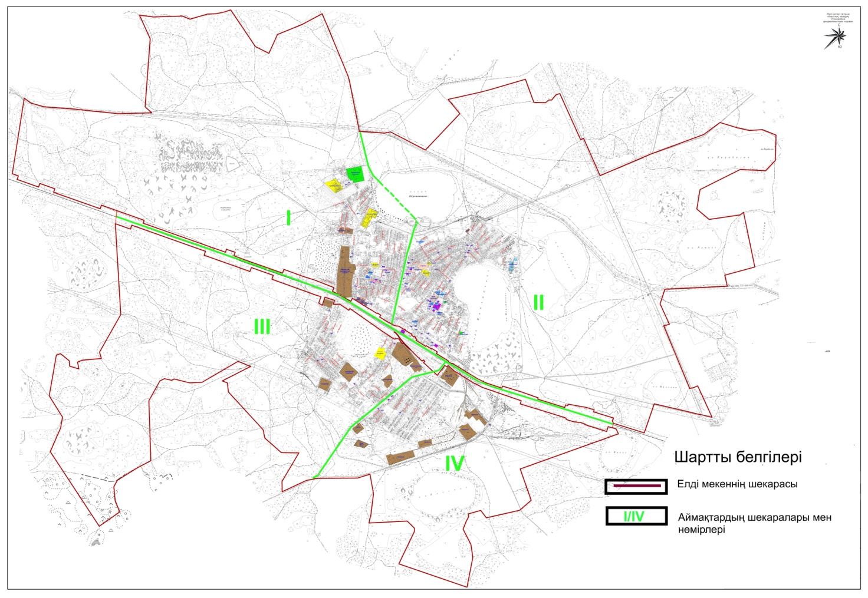

|  |  |
| --- | --- |
|  | Солтүстік Қазақстан облысы Мамлют ауданы мәслихатының 2018 жылғы 29 қарашадағы № 38/2 шешіміне 2 -қосымша |

**Солтүстік Қазақстан облысы Мамлют ауданы Мамлютка қаласының бағалау аймақтарының шекаралары**

|  |  |
| --- | --- |
| Аймақтың № | Аймақ шекараларының сипаттамасы |
| I | Мамлютка қаласы жер алқабының солтүстік-батыс бөлігін алып жатыр. Аймақ шекаралары елді мекен шекарасы бойынша теміржол төсемінен бастап батыс жақтан басталады да, Белое ауылы грейдер жолының қиылысына дейін, әрі қарай Кривое көлі арқылы грейдер жолы бойынша Зоя Космодемьянская көшесіне дейін және Зоя Космодемьянская көшесі бойынан теміржол төсемінің солтүстік бөлігіне дейін жалғасады. Оңтүстік жақтан бағалау аймағының шекарасы елді мекен шекарасында тұйықталып, теміржол төсемінің солтүстік бөлігінің бойынан өтеді. |
| II | Мамлютка қаласы жер алқабының солтүстік-шығыс бөлігін алып жатыр. Аймақ шекарасы Зоя Космодемьянская көшесі бойынан теміржол төсемінен бастап батыс жақтан басталады, Кривое көлін қиып өтеді, әрі қарай Белое ауылы грейдер жолының бойынан елді мекеннің солтүстік және шығыс бөлігін өтіп, оның шекараларына дейін. Оңтүстік жақтан бағалау аймағының шекарасы Зоя Космодемьянская көшесінің қиылысында тұйықталып, теміржол төсемінің солтүстік бөлігінің бойынан өтеді. |
| III | Мамлютка қаласы жер алқабының оңтүстік-батыс бөлігін алып жатыр. Аймақ шекарасы елді мекен шекарасынан солтүстік-батыс жақтан басталады да, теміржол бойындағы алқап бойынша (теміржол төсемінің солтүстік бөлігінің бойында), шығыс бөлігі мұнай базасы ауданында теміржолдан басталады және елді мекеннің оңтүстік және батыс бөліктерін өтіп, оның шекараларына дейін Шоссейная көшесін өтеді. |
| IV | Мамлютка қаласының оңтүстік-шығыс бөлігін алып жатыр. Солтүстік жақтан аймақ мұнай базасы ауданынан бастап, теміржол бойындағы алқап бойынша өтеді (теміржол төсемінің солтүстік бөлігінің бойында), елді мекеннің шығыс және оңтүстік бөлігінен өтіп, оның шекараларына дейін, батыс жақтан аймақпен шектесіп жатқан Шоссейная көшесінің қиылысына дейін. Аймақ шекаралары Шоссейная көшесінен өтіп, теміржол бойындағы алқапта тұйықталады. |

|  |  |
| --- | --- |
|  | Солтүстік Қазақстан облысы Мамлют ауданы мәслихатының 2018 жылғы 29 қарашадағы № 38/2 шешіміне 3 -қосымша |

**Солтүстік Қазақстан облысы Мамлют ауданы Мамлютка қаласының жер учаскелеріне үшін төлемақының базалық мөлшерлемелеріне түзету коэффициенттері**

|  |  |
| --- | --- |
| Аймақтың № | Жер учаскелеріне үшін төлемақының базалық мөлшерлемелеріне түзету коэффициенттері |
| I | 1,4 |
| II | 1,5 |
| III | 1,3 |
| IV | 1,2 |

|  |  |
| --- | --- |
|  | Солтүстік Қазақстан облысы Мамлют ауданы мәслихатының 2018 жылғы 29 қарашадағы № 38/2 шешіміне 4 -қосымша |

**Солтүстік Қазақстан облысы Мамлют ауданының ауылдық елді мекендердің жер учаскелеріне үшін төлемақының базалық мөлшерлемелеріне түзету коэффициенттері**

      Ескерту. 4-қосымша өзгерістер енгізілді - Солтүстік Қазақстан облысы Мамлют ауданы мәслихатының 06.05.2021 № 5/2 (алғашқы ресми жарияланған күнінен кейін күнтізбелік он күн өткен соң қолданысқа енгізіледі) шешімімен.

|  |  |  |  |  |  |  |
| --- | --- | --- | --- | --- | --- | --- |
| № р/р | Елді мекендердің атауы | Функционалдық аймақтар бойынша жер учаскелеріне үшін төлемақының базалық мөлшерлемелеріне түзету коэффициенті: | | | | Ескертпе |
| тұрғын | әлеуметтік | коммерциялық | басқа |
| Андреев ауылдық округі | | | | | | |
| 1. | Андреевка ауылы | 1,06 | 1,18 | 1,3 | 1,18 |  |
| 2. | Бостандық ауылы | 1,0 | 1,07 | 1,18 | 1,07 |  |
| 3 | Владимировка ауылы | 0,91 | 1,01 | 1,11 | 1,01 |  |
| Белое ауылдық округі | | | | | | |
| 1. | Белое ауылы | 1,07 | 1,19 | 1,31 | 1,19 |  |
| 2. | Щучье ауылы | 0,94 | 1,04 | 1,14 | 1,04 |  |
| 3. | Чистое ауылы | 0,95 | 1,05 | 1,16 | 1,05 |  |
| 4. | Алып тасталды - Солтүстік Қазақстан облысы Мамлют ауданы мәслихатының 06.05.2021 № 5/2 (алғашқы ресми жарияланған күнінен кейін күнтізбелік он күн өткен соң қолданысқа енгізіледі) шешімімен | | | | | |
| 5. | Алып тасталды – Солтүстік Қазақстан облысы Мамлют ауданы мәслихатының 14.04.2025 № 40/2 (алғашқы ресми жарияланған күнінен кейін күнтізбелік он күн өткен соң қолданысқа енгізіледі) шешімімен. | | | | | |
| 6. | Алып тасталды - Солтүстік Қазақстан облысы Мамлют ауданы мәслихатының 06.05.2021 № 5/2 (алғашқы ресми жарияланған күнінен кейін күнтізбелік он күн өткен соң қолданысқа енгізіледі) шешімімен | | | | | |
| 7. | Коваль ауылы | 0,9 | 1,0 | 1,1 | 1,0 |  |
| Воскресенов ауылдық округі | | | | | | |
| 1. | Воскресеновка ауылы | 1,11 | 1,23 | 1,35 | 1,23 |  |
| 2. | Искра ауылы | 0,97 | 1,08 | 1,19 | 1,08 |  |
| 3. | Становое ауылы | 0,95 | 1,06 | 1,17 | 1,06 |  |
| Дубровное ауылдық округі | | | | | | |
| 1. | Дубровное ауылы | 1,07 | 1,19 | 1,31 | 1,19 |  |
| 2. | Михайловка ауылы | 1,0 | 1,11 | 1,22 | 1,11 |  |
| 3. | Новодубровное ауылы | 0,97 | 1,08 | 1,19 | 1,08 |  |
| 4. | Пчелино ауылы | 0,94 | 1,05 | 1,15 | 1,05 |  |
| Краснознамен ауылдық округі | | | | | | |
| 1. | Краснознаменка ауылы | 1,01 | 1,12 | 1,23 | 1,12 |  |
| 2. | Калугино ауылы | 0,95 | 1,06 | 1,17 | 1,06 |  |
| 3. | Беловка ауылы | 0,94 | 1,04 | 1,14 | 1,04 |  |
| Қызыләскер ауылдық округі | | | | | | |
| 1. | Қызыләскер ауылы | 1,01 | 1,12 | 1,23 | 1,12 |  |
| 2. | Раздольное ауылы | 0,93 | 1,03 | 1,13 | 1,03 |  |
| 3. | Степное ауылы | 0,91 | 1,01 | 1,11 | 1,01 |  |
| Леденев ауылдық округі | | | | | | |
| 1. | Леденево ауылы | 1,06 | 1,18 | 1,3 | 1,18 |  |
| 2. | Новоандреевка ауылы | 0,91 | 1,01 | 1,11 | 1,01 |  |
| Бике ауылдық округі | | | | | | |
| 1. | Бике ауылы | 1,07 | 1,19 | 1,31 | 1,19 |  |
| 2. | Октябрь ауылы | 0,91 | 1,01 | 1,11 | 1,01 |  |
| 3. | Дачное ауылы | 0,9 | 1,0 | 1,1 | 1,0 |  |
| Новомихайлов ауылдық округі | | | | | | |
| 1. | Новомихайловка ауылы | 1,08 | 1,2 | 1,32 | 1,2 |  |
| 2. | Минкесер ауылы | 1,01 | 1,12 | 1,23 | 1,12 |  |
| 3. | Бексеит ауылы | 0,97 | 1,08 | 1,19 | 1,08 |  |
| 4. | Алып тасталды – Солтүстік Қазақстан облысы Мамлют ауданы мәслихатының 14.04.2025 № 40/2 (алғашқы ресми жарияланған күнінен кейін күнтізбелік он күн өткен соң қолданысқа енгізіледі) шешімімен. | | | | | |
| 5. | Токаревка ауылы | 0,93 | 1,03 | 1,13 | 1,03 |  |
| Пригород ауылдық округі | | | | | | |
| 1. | Покровка ауылы | 1,05 | 1,17 | 1,29 | 1,17 |  |
| 2. | Алып тасталды – Солтүстік Қазақстан облысы Мамлют ауданы мәслихатының 14.04.2025 № 40/2 (алғашқы ресми жарияланған күнінен кейін күнтізбелік он күн өткен соң қолданысқа енгізіледі) шешімімен. | | | | | |
| 3. | Алып тасталды – Солтүстік Қазақстан облысы Мамлют ауданы мәслихатының 14.04.2025 № 40/2 (алғашқы ресми жарияланған күнінен кейін күнтізбелік он күн өткен соң қолданысқа енгізіледі) шешімімен. | | | | | |
| Становое ауылдық округі | | | | | | |
| 1. | Афонькино ауылы | 1,06 | 1,18 | 1,3 | 1,18 |  |
| 2. | Алып тасталды – Солтүстік Қазақстан облысы Мамлют ауданы мәслихатының 14.04.2025 № 40/2 (алғашқы ресми жарияланған күнінен кейін күнтізбелік он күн өткен соң қолданысқа енгізіледі) шешімімен. | | | | | |
| 3. | Орел ауылы | 0,93 | 1,03 | 1,13 | 1,03 |  |

© 2012. Қазақстан Республикасы Әділет министрлігінің «Қазақстан Республикасының Заңнама және құқықтық ақпарат институты» ШЖҚ РМК